УДК 519.23

О НОВОМ КРИТЕРИИ СООТВЕТСТВИЯ ЭМПИРИЧЕСКИХ КРИВЫХ ТЕОРЕТИЧЕСКИМ КРИВЫМ РАСПРЕДЕЛЕНИЯ

А.М. Бондаренко
ГАПОУ СО "Саратовский колледж водного транспорта, строительства и сервиса"

При обработке опытных данных в разных областях научно-технической деятельности, в том числе и транспортной, для последующего вероятностного расчета выполняется проверка соответствия эмпирических кривых распределения теоретическим кривым, чьи статистические параметры могут быть использованы в проектных разработках. Показана возможность использования величины энтропии, как количественной меры неопределенности опыта, при оценке гипотезы соответствия эмпирических кривых вероятностного распределения теоретическим законам распределения.

Ключевые слова: энтропия, статистическое моделирование, распределение вероятностей, критерий соответствия.

ON A NEW CRITERION FOR EMPIRICAL CURVES FITTING TO THEORETICAL DISTRIBUTION CURVES
A.M. Bondarenko Saratov College of Water Transport, Construction and Service
When processing experimental data in different areas of scientific and technological activities, including transport, for subsequent probabilistic calculation, empirical distribution curves are verified for fitting theoretical curves, whose statistical parameters can be used in project designs. The article shows the possibility of using the entropy value as a quantitative measure of experience uncertainty in the assessment of the hypothesis of fitting empirical probability distribution curves to theoretical distribution laws.
Key words: entropy, statistical modeling, probability distribution, fitting criterion

Экспериментальные данные, полученные в результате серийных наблюдений на транспорте, как и в других областях, как правило, подвергаются статистической обработке. Корректная обработка эмпирического материала, сформированного в статистические ряды, требует выполнения проверки исходной информации в отношении статистической гипотезы согласия (соответствия) с теоретическим законом распределения, по которому иногда ведется расчет тех или иных рабочих и проектных характеристик.
Наиболее распространенные параметрические и непараметрические критерии не всегда позволяют однозначно определить степень соответствия экспериментальных данных теоретическому закону распределения случайных величин, тогда как это является важным этапом при выборе расчетного вероятностного распределения случайных величин, в частности, погрешностей. Тогда, когда речь идет о качественных, а не количественных различиях анализируемых данных, невозможно использовать параметрические критерии, включающие в себя дисперсию случайных величин. В этом случае целесообразно использовать характеристику, не зависящую от физической размерности опытных данных. Предлагается применить критерий, связанный с расчетом вероятностей, - величину энтропии, как количественной меры неопределенности опыта, которая широко используется в теории информации [1]:
(1)
Здесь $p_{i}$ и n - вероятности и количество случайных событий; $\sum{p_{i}}=1$.
Максимальная энтропия дискретных случайных величин теоретически соответствует той, которая может быть вычислена для равномерного распределения вероятностей, то есть при $p_{i}=1/n$ : . Закон равномерного распределения - предельный в отношении степени неопределенности случайных событий, поскольку события в этом случае происходят с одинаковой вероятностью.
Использование статистического моделирования позволило обработать многочисленные ряды выборок случайных величин с равномерным, нормальным, экспоненциальным и частично пуассоновским распределениями. При этом эмпирические значения энтропий определялись через вероятности событий, вычисленных по формуле относительных частот. При статистической обработке экспериментальных данных выполнялось ранжирование и группирование данных по интервалам, вычислялись относительные частоты, строились гистограммы.
«Энтропийные» кривые получены для разных вероятностных распределений. Такими кривыми называем графические изображения диаграмм Н = f(m) в виде кривых, построенных для энтропии H в зависимости от количества интервалов группирования m для заданного объема выборки случайных величин. В качестве примера на рис.1 приведена зависимость кривых энтропий разных распределений от величины m для выборки объемом N = 200. «Энтропийная» кривая равномерного распределения вероятностей, как предельная для всех распределений случайных величин, является огибающей. Кривая энтропии нормально распределенных величин почти параллельна огибающей и с нею фактически совпадают кривые пуассоновского распределения при больших значениях $λ$ = 5 и $λ$ = 10. Такое близкое расположение кривых соответствует подобию форм дифференциальных кривых распределения Пуассона при больших значениях λ и нормального распределения вероятностей. При малых же значениях параметра λ
(λ = 0,5 и λ = 1,0) кривые плотности распределения Пуассона явно асимметричны [2], и соответствующие им «энтропийные» кривые на рис. 1 значительно удалены от «энтропийной» кривой нормального распределения. Можно сделать вывод, что форма «энтропийной» кривой и удаленность от кривой равномерного распределения связана с принадлежностью исследуемого опытного ряда определенному закону распределения. Следовательно, эти кривые могут служить своего рода графическим критерием соответствия экспериментального ряда данных теоретическим кривым распределения.

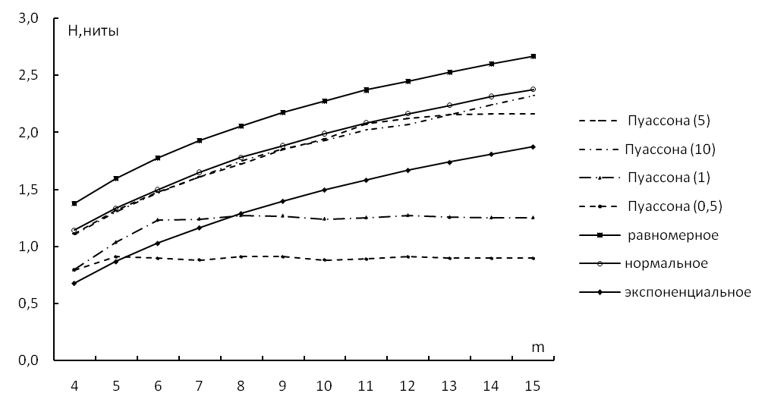
Рис. 1. «Энтропийные» кривые Н=f(m)

Выполненные численные эксперименты показали, что данный критерий соответствия, называемый в теории вероятности критерием согласия, дает хорошие результаты при определении степени согласия эмпирических данных нормальному, экспоненциальному, равномерному распределениям, а также распределению Пуассона. Это хорошо иллюстрирует рис. 2, где с «энтропийной» кривой нормального распределения практически совпадает эмпирическая кривая энтропии, полученная при исследовании прибора для многократно измеренного теодолитом одного и того же угла (объем выборки N = 108).
Рис. 2. Кривые энтропий опытного ряда и энтропий нормального распределения

Есть основания полагать, что этот критерий можно применять и для проверки соответствия эмпирических кривых распределения не только тем законам распределения вероятностей, которые упомянуты в статье.

СПИСОК ИСПОЛЬЗОВАННОЙ ЛИТЕРАТУРЫ
1. Яглом, А.М. Вероятность и информация / А.М. Яглом, И.М. Яглом. - М.: Наука,1973.
2. Хастингс Н. Справочник по статистическим распределениям / Н. Хастингс, Дж. Пикок. М.: Статистика, 1980.

